МІНІСТЕРСТВО ОСВІТИ І НАУКИ УКРАЇНИ НАВЧАЛЬНО-НАУКОВИЙ КОМПЛЕКС «ІНСТИТУТ ПРИКЛАДНОГО СИСТЕМНОГО АНАЛІЗУ» НАЦІОНАЛЬНОГО ТЕХНІЧНОГО УНІВЕРСИТЕТУ УКРАЇНИ «КИЇВСЬКИЙ ПОЛІТЕХНІЧНИЙ ІНСТИТУТ» КАФЕДРА МАТЕМАТИЧНИХ МЕТОДІВ СИСТЕМНОГО АНАЛІЗУ

Практична робота №1

з курсу «Комп'ютерні мережі»

Виконала студент 3 курсу

групи КА-73

Сахневич В.Б.

Прийняв Кухарєв С.О.

Київ – 2020р.

Лабораторна
Request

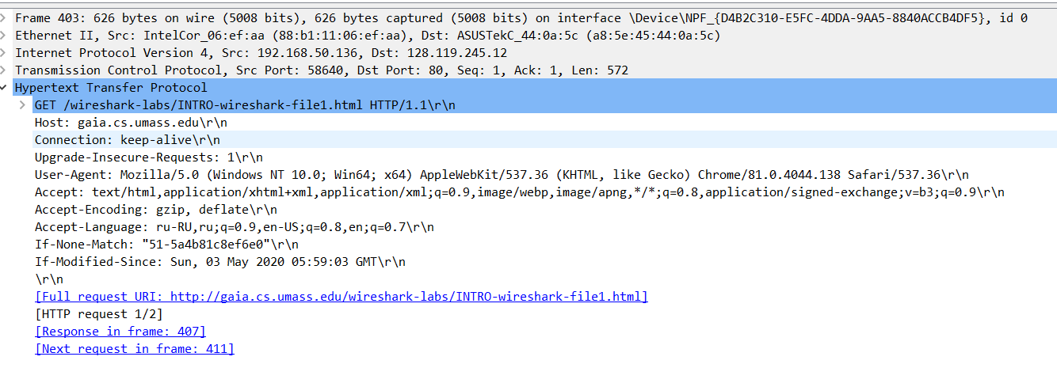

Response

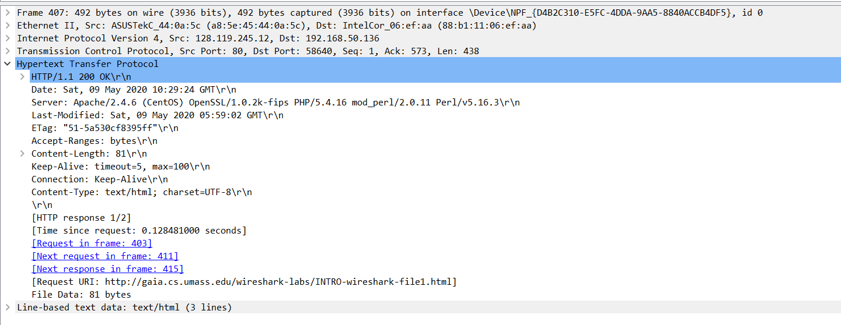

Контрольні запитання:

- Які протоколи відображалися в вікні лістингу протоколів до включення фільтрації? DNS, HTTP, TLSv1.2, TCP, UDP, ARP

- Які протоколи використовувалися в збережених пакетах запиту та відповіді? HTTP

- Який період часу пройшов з часу відсилки першого пакету із запитом сторінки до отримання першого пакету з відповіддю сервера? 0.15

- Якими були вихідна та цільова адреси пакетів із запитом та із відповіддю?
Request
Source​192​.168.1.104

Destination​128​.119.245.12
Answer

Destination 192.168.1.104

Source​128​.119.245.12

- Яким був перший рядок запиту на рівні протоколу HTTP? GET /wireshark-labs/INTRO-wireshark-file1.html HTTP/1.1\r\n

- Яким був перший рядок відповіді на рівні протоколу HTTP? [Expert Info (Chat/Sequence): HTTP/1.1 200 OK\r\n]

Висновок:

Під час лабораторної роботи я познайомився з Wireshark і навчився з нею працювати.

